一、模组Pin脚定义：

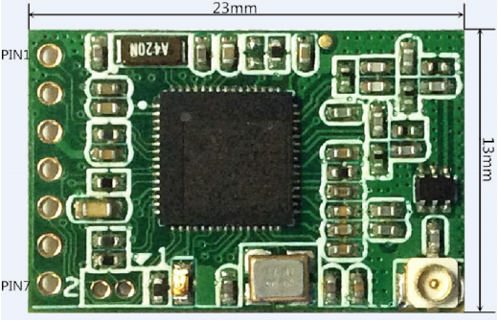
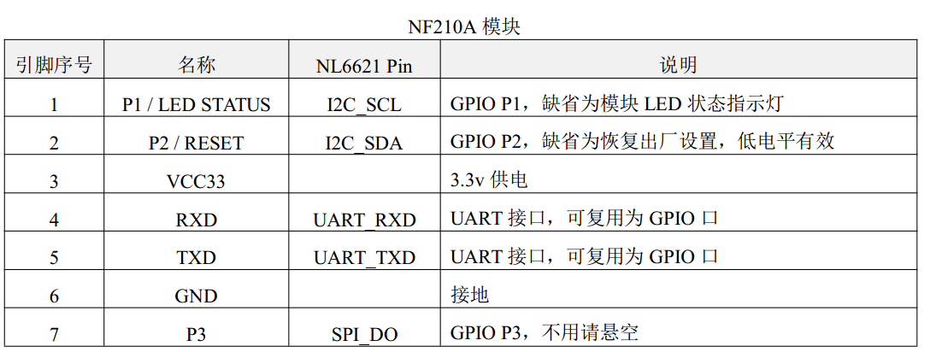
其中
PWM-R 4 RXD
PWM-G 7 P3
PWM-B 5 TXD
PWM-W 1 P1

二、NL6621智能灯使用说明
- 设备上电后，手机端连接设备热点（XPG-GAgent-xxxxxx，密码为：123456789）。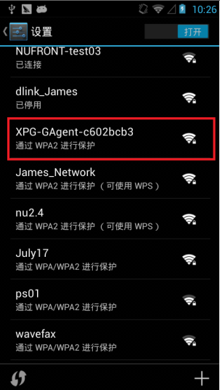

- 连接热点成功后，进入智能灯app，点击未绑定设备。
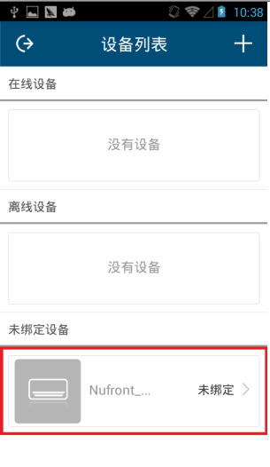
- 进入热点添加模式，点击搜索本地WiFi，配置设备所需要连接的WiFi。
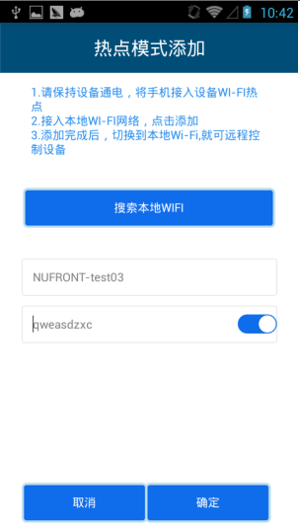

- 配置成功后，会弹出设备已连上WiFi的对话框，点击确定返回设备列表。
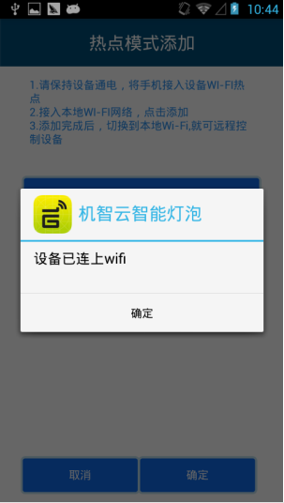

- 在设备列表中点击未绑定设备，设备即可绑定成功。（如没出现未绑定设备，可以点击屏幕往下拉，刷新设备列表）
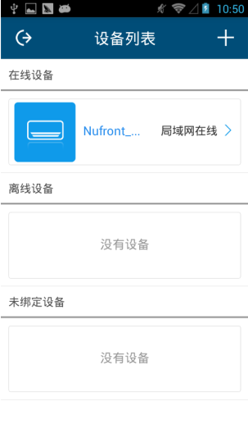

- 点击设备即可进入控制界面。（灯默认为白灯，如需要使用RGB灯需要把亮度那栏拉到最左边。）
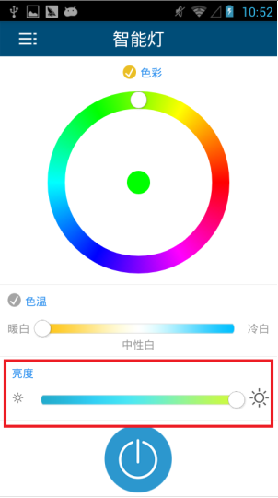
↓
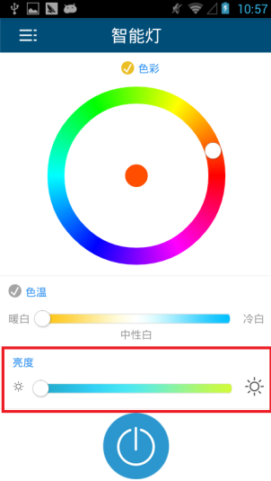

- 如需设备连接其他路由器，可以进入控制界面后，点击左上方设置按键，进入设置界面，点击恢复出厂设置，重新按照步骤1 、2、 3配置即可。


